Меры предупреждения возникновения африканской чумы свиней
16.04.2025
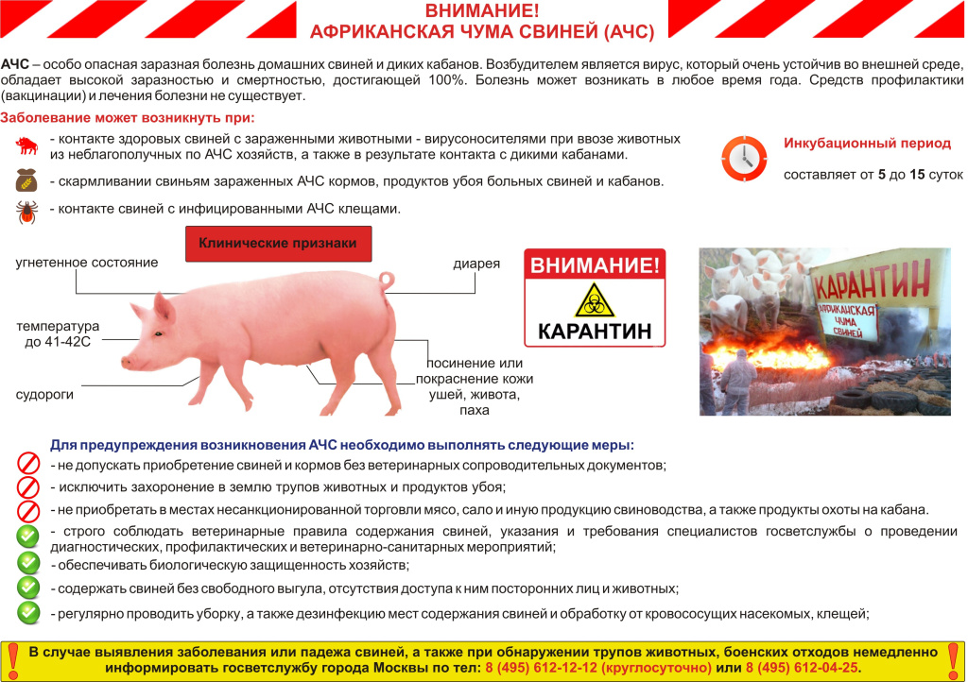

Адрес страницы: http://vnukovo.mos.ru/zhilishchno-kommunalnoe-khozyaystvo-i-blagoustroystvo/domashnie-zhivotnye/detail/12918870.html
Управа района Внуково города Москвы

